**ЦЕЛЬ РАБОТЫ**

Изучить идеологию и применение средств контроля версий.

**ЗАДАНИЕ**

Создать аккаунт на гитхабе, скачать и установить гит, создать репозиторий на гитхабе, связать локальный и удаленный репозитории

**ВЫПОЛНЕНИЕ ЛАБОРАТОРНОЙ РАБОТЫ**

1) Установил Visual Studio Code. Эта среда разработки уже умеет обрабатывать файлы с разрешением .md

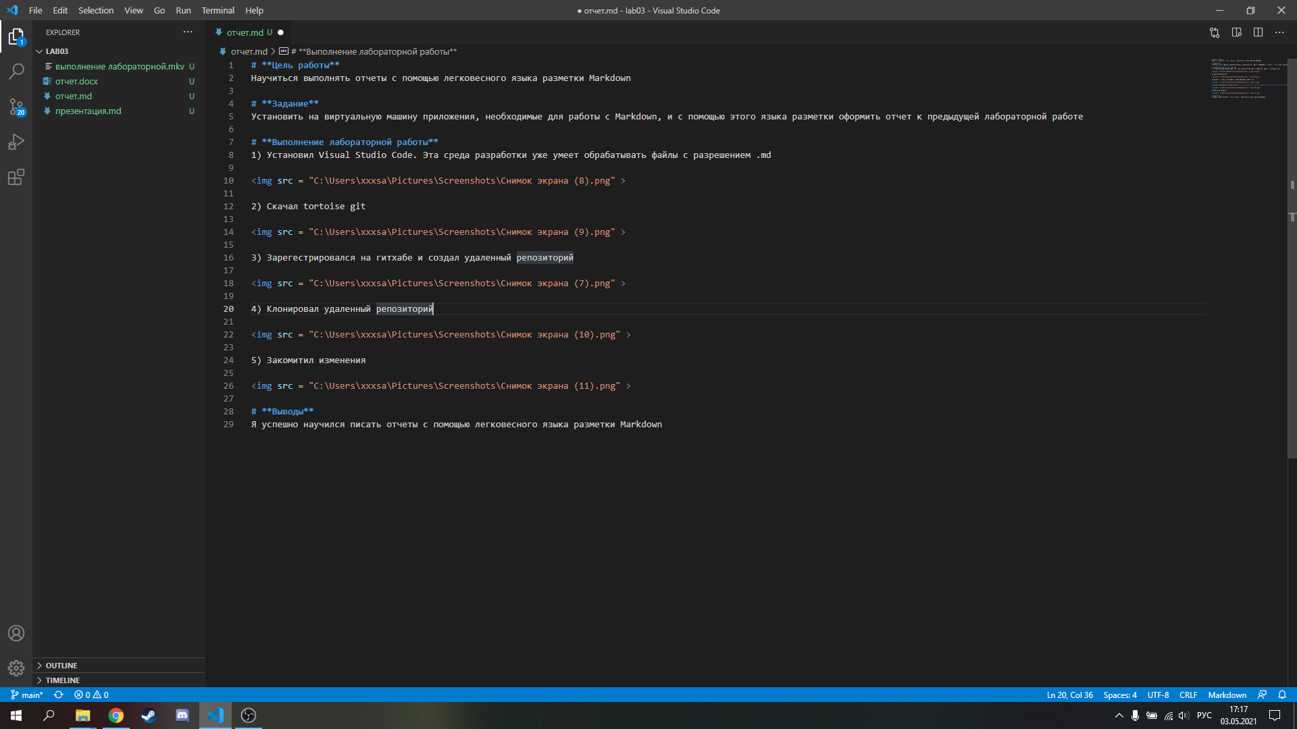

2) Установил расширение, позволяющее экспортировать файлы в разных форматах.

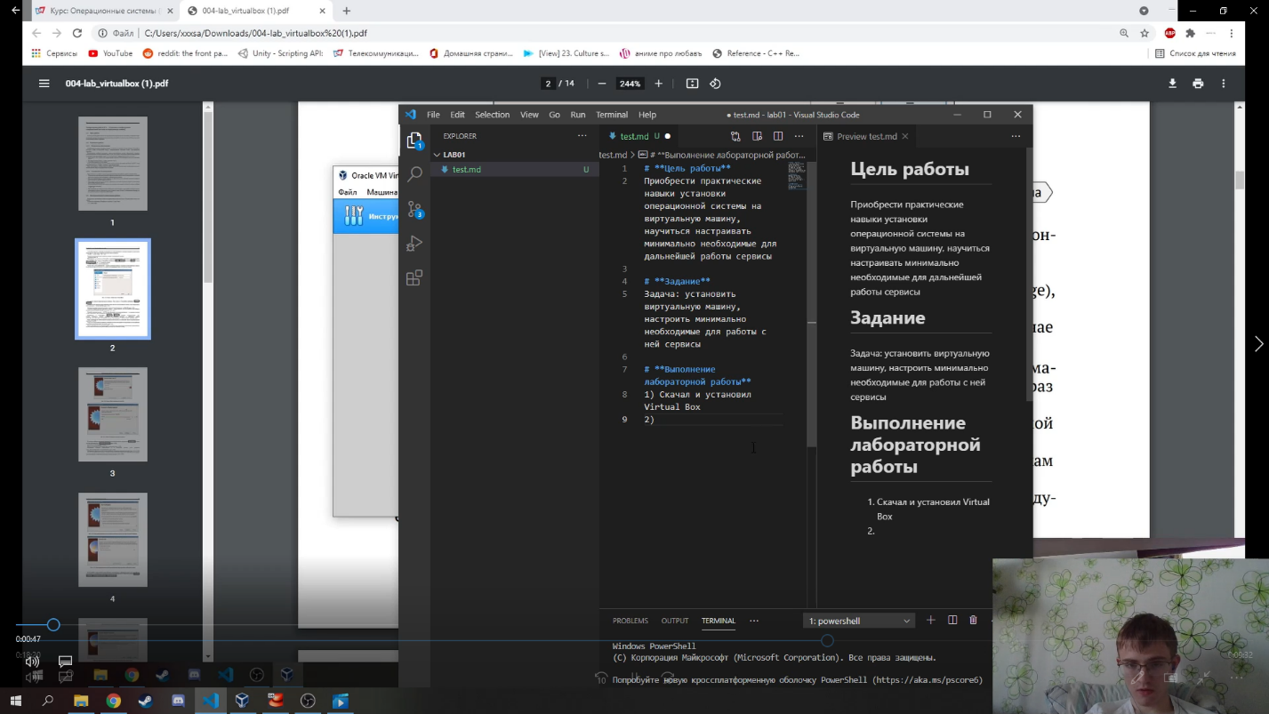

3) Написал и экспортировал отчет ко второй лабораторной работе

**ВЫВОДЫ**

Я успешно научился писать отчеты с помощью легковесного языка разметки Markdown